Activité 1 Étudier les caractéristiques d’une série de données Objectif 1
Treize élèves jouent au bowling.
Voici la série des scores obtenus par les sept joueurs de l’équipe des verts :
105 ; 120 ; 104 ; 121 ; 99 ; 127 ; 108.
Voici la série des scores obtenus par les six joueurs de l’équipe des bleus :
93 ; 181 ; 89 ; 98 ; 117 ; 94.

- Moyenne et médiane
- Pourquoi ne peut-on pas ajouter les scores pour désigner l’équipe gagnante ?
- Calculer le score moyen obtenu dans chaque équipe. Que peut-on conclure ?
- Déterminer le score médian dans chaque équipe.

- Étendue
- Dans chaque équipe, calculer l’écart entre le score le plus élevé et le score le plus petit.

Activité 2 Étudier des données à l’aide d’un tableur Objectif 2
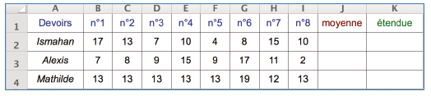
Pat Attrac veut calculer les moyennes trimestrielles de ses élèves à l’aide d’un tableur.
- Reproduire dans une feuille de calcul le tableau ci-dessous.

- Dans la cellule J2, Pat Attrac souhaite obtenir la moyenne d’Ismahan, mais il hésite entre trois formules :
- formule 1 : =B2+C2+D2+E2+F2+G2+H2+I2/8
- formule 2 : =somme(B2:I2)/8
- formule 3 : =moyenne(B2:I2)
Ces formules sont-elles correctes pour calculer la moyenne d’Ismahan ?
- Saisir une formule correcte en J2 et la recopier en J3 et J4. Tableur 1 et 2
- Saisir en K2 une formule permettant de calculer l’étendue des notes d’Ismahan (c’est-à-dire la différence entre sa meilleure note et sa moins bonne note) et la recopier pour Alexis et Mathilde.
Activité 3 Calculer des probabilités dans des situations simples Objectif 3
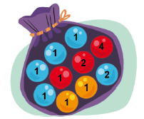
Clément et Emma jouent à un jeu en tirant au hasard dans un sac une boule colorée avec un numéro.
- Combien y a-t-il de tirages différents possibles ?
- Emma espère tirer une boule avec un numéro pair. Pour combien de boules cet évènement sera-t-il réalisé ?
- Clément espère l’évènement contraire, c’est-à-dire que la boule portera un numéro impair. Combien de boules correspondent à cet évènement ?
- Quel est l’évènement le plus probable : tirer un nombre pair ou un nombre impair ?
- Pourquoi « tirer une boule orange avec un numéro pair » est-il un évènement impossible ?
- On annonce à Clément et à Emma qu’ils gagneront un lot si la boule tirée est bleue et qu’elle porte le numéro 1. Ont-ils plus de chance de gagner ou de perdre à ce jeu ?

Activité 4 Passer de la fréquence à la probabilité Objectif 4
Voici un jeu qui se joue à deux joueurs avec deux dés à six faces numérotées de 1 à 6. Un joueur annonce un nombre, puis il jette les deux dés ensemble. Si la somme des dés est égale au nombre annoncé, il gagne ; sinon il perd. L’objectif de cette activité est de voir si on peut trouver une stratégie pour gagner le plus souvent possible à ce jeu.
- Expérience réelle
- Dans chaque groupe de deux joueurs, jouer quelques parties pour comprendre le jeu et proposer une stratégie permettant de gagner le plus souvent possible.
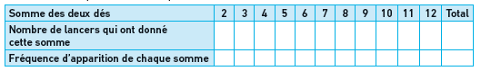
- Afin de vérifier ou d’améliorer les stratégies proposées, effectuer au minimum 50 lancers et reproduire et compléter le tableau ci-dessous.
- Mettre en commun les résultats des différents groupes et construire un autre tableau pour avoir le bilan des lancers de la classe.
- Pourquoi la fréquence de la somme « 2 » est-elle inférieure à celle de la somme
« 5 » ?
- Modélisation mathématique
On considère le lancer d’un dé bleu et d’un dé rouge.
- Expliquer pourquoi il y a 36 combinaisons différentes.
- Combien y a-t-il de combinaisons dont la somme est égale à 6 ? égale à 10 ?
- En déduire la probabilité d’apparition de chaque somme lors de ce jeu.
- Quelle stratégie semble permettre de gagner le plus souvent possible à ce jeu_?

